使用说明书

KGYZ-302 氧化锌避雷器带电测试仪

武汉科港动力电气有限公司

WuHan KeGang Power Electric Co.，Ltd
目 录

一、产品用途 3
二、产品特点 3
三、技术指标 4
四、仪器面板介绍 5
五、接线方法 7
1．方式一：现场带电试验接线方法(接PT二次电压信号基准) 7
2．方式二：现场带电试验接线方法（用感应板）（选配） 9
3．方式三：现场带电试验接线方法（无电压方式） 11
4．方式四：实验室测试接线方法 12
3. 仪器软件使用 14
4．上位机软件使用 22
六、避雷器测量原理和性能判断 22
1．避雷器测量原理 22
2．避雷器性能判断 23
3．相间干扰 24
七、注意事项 24
八、运输、贮存 25
九、售后服务 25

KGYZ-302氧化锌避雷器带电测试仪

一、产品用途
KGYZ-302氧化锌避雷器带电测试仪是用于检测氧化锌避雷器电气性能的专用仪器，该仪器适用于各种电压等级的氧化锌避雷器的带电或停电检测，从而及时发现设备内部绝缘受潮及阀片老化等危险缺陷。
仪器操作简单、使用方便，测量全过程由微机控制，可测量氧化锌避雷器的全电流、阻性电流及其谐波、工频参考电压及其谐波、有功功率和相位差，大屏幕可显示电压和电流的真实波形。仪器运用数字波形分析技术，采用谐波分析和数字滤波等软件抗干扰方法使测量结果准确、稳定，可准确分析出基波和3～7次谐波的含量，并能克服相间干扰影响，正确测量边相避雷器的阻性电流。

二、产品特点
- 仪器标准配置不带高能锂离子电池，可选配内置。
- 5.7寸320×240液晶显示器,高速热敏打印机；图文显示，界面直观，便于现场人员操作和使用。
- 适用于避雷器带电、停电或试验室等场所使用。
- 三种试验方式。支持有电压基准信号取样方式；也支持无电压方式，通过软件计算找到电压基准；还可以选配感应板方式，通过感应电场强度来找电压基准。
- 电流、电压传感器完全隔离，安全可靠。分三次测试A、B、C三相氧化锌避雷器可保存为一组试验数据。
- 仪器可连续测试，显示电压电流曲线，并可快速打印数据和曲线。
- 内部配置存储器，可掉电存储200组试验数据。
- 选配RS232通讯接口，可通过上位机进行试验，导出试验数据。
- 可进行抗干扰计算，补偿A、C两相电流受B相偏差。
- 高速的采样频率，先进的数字信号处理技术，抗干扰性能强，测量结果精度极高。
- 选配置内带高能锂离子电池，特别适合无电源场合。仪器内部只带弱电，电压不超过12V，充电状态亦可工作。
- 采用防尘、防水、防腐工程塑料密封箱，体积小，重量轻，便于携带。

三、技术指标
      - 工作电源：AC220V/50Hz；若选配内带高能锂离子电池，内部电池供电，充电时间>3小时，连续工作时间>8小时。
      - 测量范围：
泄漏电流:0-10mA（可扩展）；
电压:30-100V（可扩展）；
电场强度输入范围：30kV/m~300kV/m（选配）。
      - 测量准确度：
电流：全电流>100μA，±5%读数±1个字；
电压：基准电压信号>30V时，±2%读数±1个字；
      - 测量参数：
泄漏电流全电流波形、基波有效值、峰值。
泄漏电流阻性分量基波有效值及3、5、7次有效值。
泄漏电流阻性分量峰值：正峰值Ir+ 负峰值Ir-。
容性电流基波，全电压、全电流相角差。
电压有效值，避雷器功耗。
      - 电压基准信号取样方式：20米（可扩展）
      - 仪器尺寸： 主机360mm×260mm×140mm
      - 仪器重量： 主机5.0kg

四、仪器面板介绍
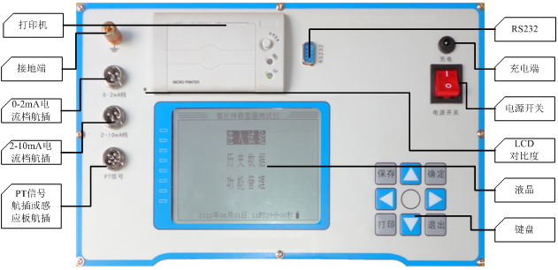
图2
PT信号航插：接PT二次电压信号或感应板信号。
氧化锌避雷器泄漏电流按有效值分为0-2mA / >2mA两个档。
电流航插：接氧化锌避雷器泄漏电流信号。
接地端：接地端必须接地，泄漏电流通过接地端流向大地。
打印机：打印机是热敏打印机，当试验完成后按键盘上的“打印”按钮打印试验结果。
RS232：RS232是与计算机相连的串口通信接口，是用户选配接口。
LCD对比度：因为液晶显示屏在温度和光线有所不同时稍有些变化，可能过LCD对比度调节背光到适合亮度。
液晶： 320X240像素点阵白色背光液晶，在阳光和黑暗环境下都十分清楚。
键盘：由上、下、左、右、确定、打印、保存、退出8个键组成，是用户和设备交互的终端。
电源开关：一般接AC220V外部电源，并带保险切断\闭合外部电源；若选配内带高能锂离子电池，切断\闭合供电电池电源。
充电端：若选配内带高能锂离子电池，仪器带此端子，接入充电器充电。

五、接线方法

1．方式一：现场带电试验接线方法(接PT二次电压信号基准)
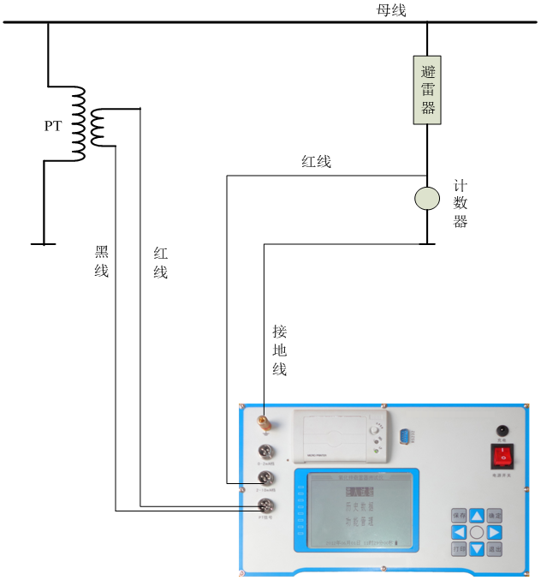
图3
带电接线方法如图3所示，请先将仪器可靠地线，再接电流测试线（单根红线接计数器上端），最后接电压测试线（二芯线红线接氧化锌避雷器对应的PT的相别，黑线接N相）。接电流测试线的方法，首先根据电流大小，接电流测试线到0-2mA或 >2mA量程档上，再将另一端接到计数器的上端。接电压测试线的方法，也是先接仪器这一端，再去接PT端，一定要小心谨慎接线以避免PT二次或试验电压短路。

2．方式二：现场带电试验接线方法（用感应板）（选配）
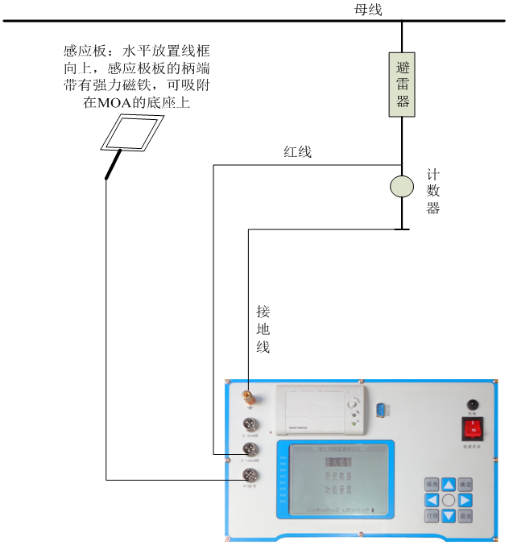
图4
带电接线方法如图4所示，请先将仪器可靠地线，再接电流测试线（单根红线接计数器上端），最后接感应板信。接电流测试线的方法，首先根据电流大小，接电流测试线到0-2mA或 >2mA量程档上，再将另一端接到计数器的上端。接感应板的方法，要求水平放置线框向上，感应极板的柄端带有强力磁铁，可吸附在MOA的底座上，最好处于该避雷器母线正下方。

3．方式三：现场带电试验接线方法（无电压方式）
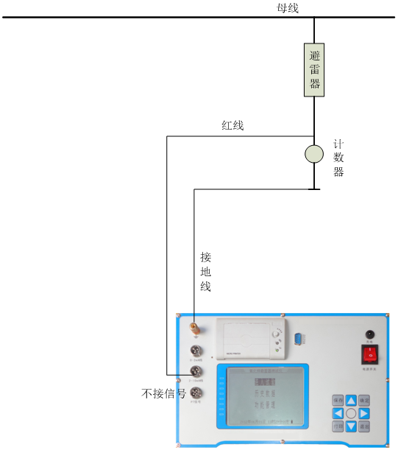
图5
带电接线方法如图5所示，请先将仪器可靠地线，再接电流测试线（单根红线接计数器上端）。接电流测试线的方法，首先根据电流大小，接电流测试线到0-2mA或 >2mA量程档上，再将另一端接到计数器的上端。PT信号航插不接任何信号。

4．方式四：实验室测试接线方法
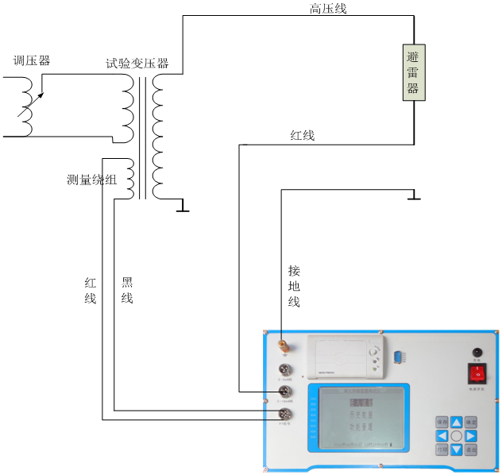
图6
在变压器停电状态下，实验室接线方法如图6所示，请先将仪器可靠地线，再接电流测试线（单根红线接氧化锌避雷器下端），最后接电压测试线（二芯线的红线、黑线接变压器的测量绕组，注意方向，相角差不为83°左右时，可以对调此两芯线）。接电流测试线的方法，首先根据电流大小，接电流测试线到主机端0-2mA或>2mA量程档上，再将另一端接氧化锌避雷器下端。接电压测试线的方法，也是先接仪器这一端再去接变压器测试绕组。检查正确接线后，慢慢升压到氧化锌避雷器的额定电压，然后操作仪器开始试验。

3. 仪器软件使用

(1)开机使用
开机处于主界面，如图7：
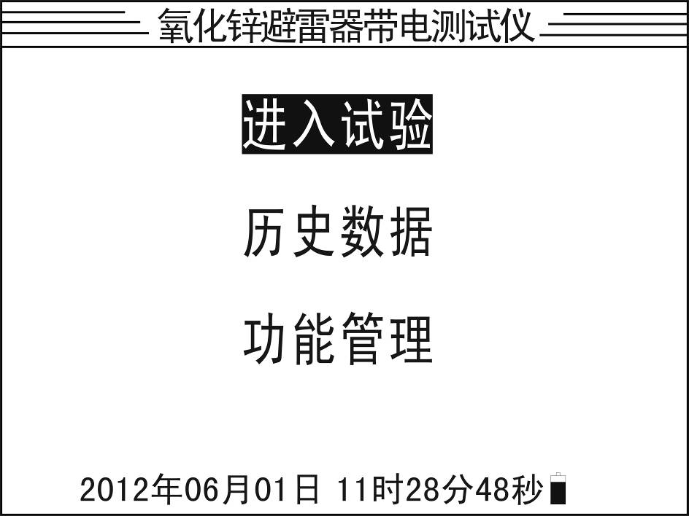
图7 主界面
图中显示“进入试验”、“历史数据”，“功能管理”三个菜单项，及日历时钟，若选配内带高能锂离子电池将显示电池状态。
根据键盘的示图8，按上↑、下↓、左←，右→可以切换“进入试验”或“历史数据”或“功能管理”，选中“进入试验”按“确定”键后进入试验界面1或试验界面2，如图9或如图10：
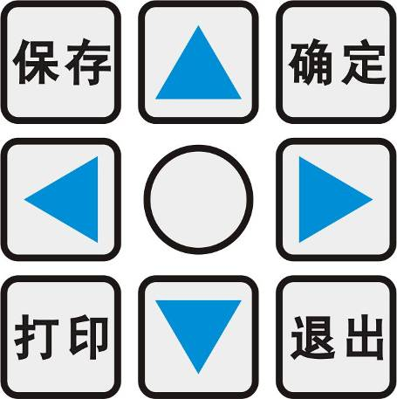
图8 键盘界面
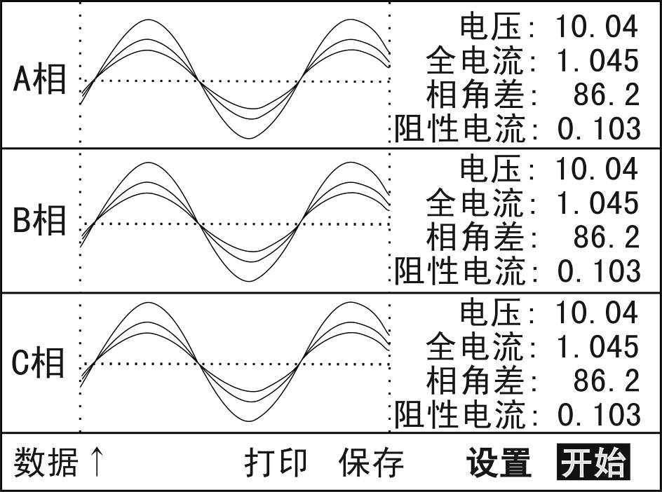
图9 试验界面1
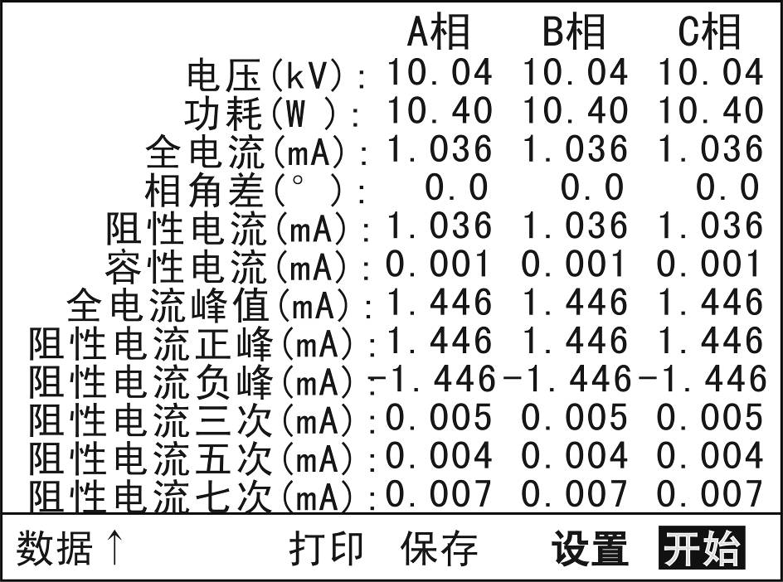
图10 试验界面2
按“↑”键可以切换试验界面1和试验界面2，试验界面1显示试验波形和关键试验数据，试验界面2不显示试验波形而显示全部试验数据。
试验数据显示三相电压、功耗、全电流有效值、相角差、阻性电流有效值、容性电流有效值、全电流峰值、阻性电流正峰、阻性电流负峰、阻性电流三次谐波有效值、阻性电流五次谐波有效值、阻性电流七次谐波有效值。
试验波形按幅度从大到小显示电压波形、全电流波形、阻性电流波形。
试验前，首先要选中“设置”按“确定”键进入参数设置界面，下一节中具体陈述。
按“↓”键可以选择A相或B相或C相，将试验数据显示在相应的相别上。
选中“开始”按“确定”键将进行试验，不断重复采集、计算、显示过程，一个周期3秒钟左右，如选择了抗干扰计算，时间稍长一点。一段时间稳定后，可以按“退出”键退出试验，显示为最后一次的试验数据。
按“打印”键，可以直接打印试验数据和波形。
按“保存”键，可以保存试验数据到存储器中。注意，开机状态下多次试验保存总为一个试验数据；如试验前打开一个历史试验数据，试验后保存数据只会刷新此数据。如试验前没有打开历史数据，试验后保存数据将会增加一个历史数据。
如果想增加一个新的历史数据，必须按要求在试验前，先关机再连线，然后进行试验保存数据。如果想刷新一个历史数据，必须按要求在试验前，先关机再连线，打开此历史数据，然后进行试验保存数据。

(2)设置参数
在试验界面，选中“设置”按“确定”键进入参数设置界面，如图11：
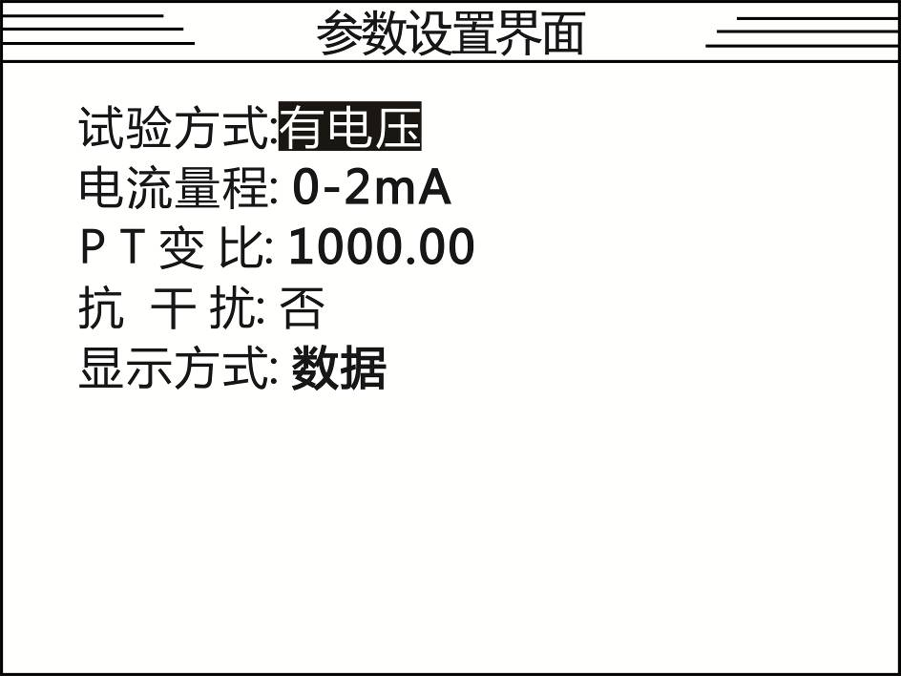
图11 设置界面
试验方式：有电压、无电压、感应板（选配）三种选择。
  - 有电压方式时，对应接线方式一和方式四；必须设置“PT变比”。
  - 无电压方式时，对应接线方式三；必须设置“电压等级”和“移相角度”。
  - 感应板方式时，对应接线方式二，必须设置“电压等级”。
电流量程：根据全电流大小选择不同的电流量程，要求面板上接线和这里是一致的，绝大多数情况下请选择0-2mA档。
PT变比：接线方式一要求设置PT变比，接线方式四要求设置为变压器的测量变比。
电压等级：接线方式二和接线方式三要求设置该避雷器的电压等级。
移相角度：接线方式三时，要求人为设定相角差，多数默认可设定为83.5°。
抗干扰计算：选择此项时，三相计算时补偿A相、C相泄漏电流受到B相电压的影响。
补偿角度：在启用抗干扰计算方法时，用此值来修正相角差，默认设置为0。
显示方式：试验界面显示为试验界面1或试验界面2。
键盘按“←”键、“→”键切换位置，按“↑”键、“↓”键切换值。

(3)历史数据管理
在主界面，选中“历史数据”按“确定”键进入历史数据管理界面，如图12：
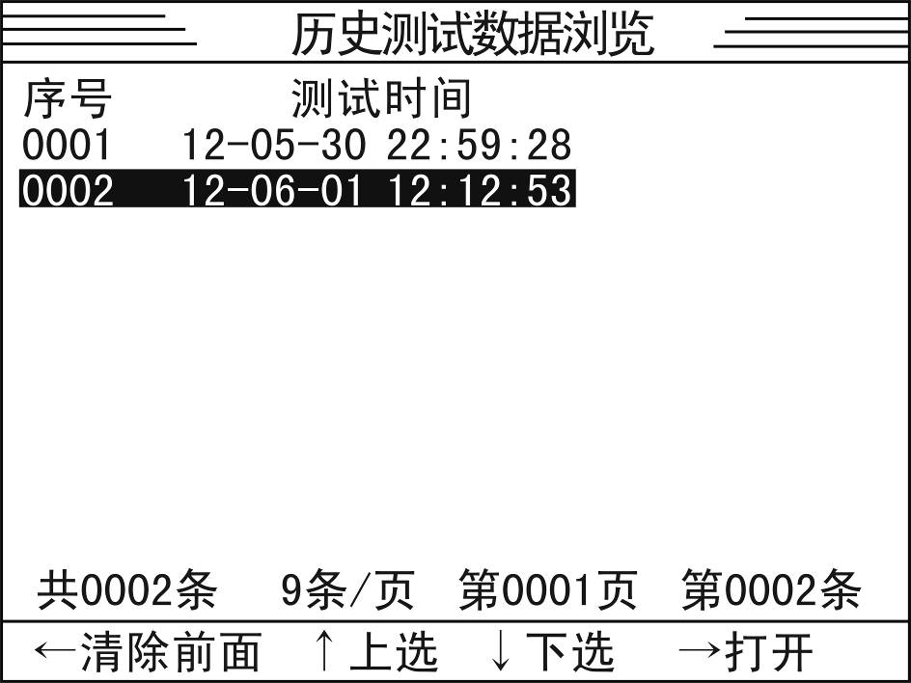
图12
历史数据管理界面显示历史数据的列表，序号，测试时间。信息行中显示历史数据的条数、每页9条、当前选择页、当前选择记录。按“←”将清除当前及以前的历史数据。按“↑”将上选前一条历史数据，按“↓”将下选后一条历史数据。按“→”键打开当前的历史数据，显示在试验界面，可以进行打印或重新做试验刷新此历史数据。

(4)功能管理
在主界面，选中“功能管理”按“确定”键进入功能管理界面，如图13：
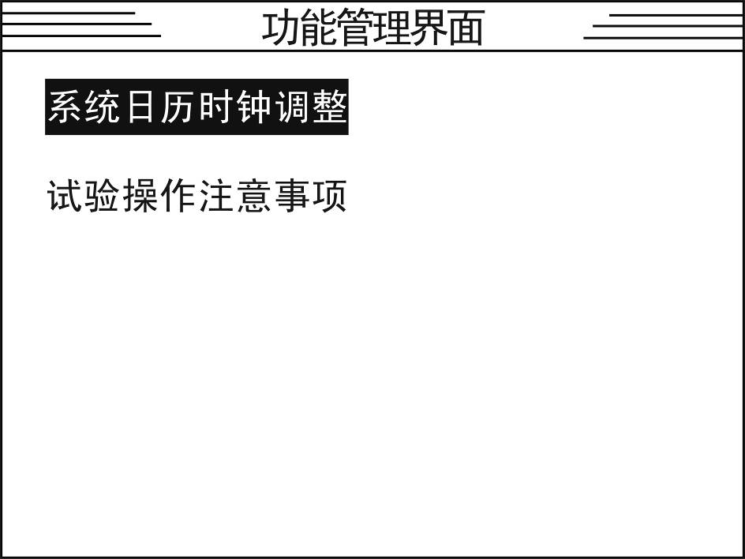
图13
功能管理界面显示“系统日历时钟调整”、“试验操作注意事项”两个菜单。进入“系统日历时钟调整”，可以设置当前的日历时钟，如图14。进入“试验操作注意事项”，可以看到部分试验操作注意事项，如图1５。
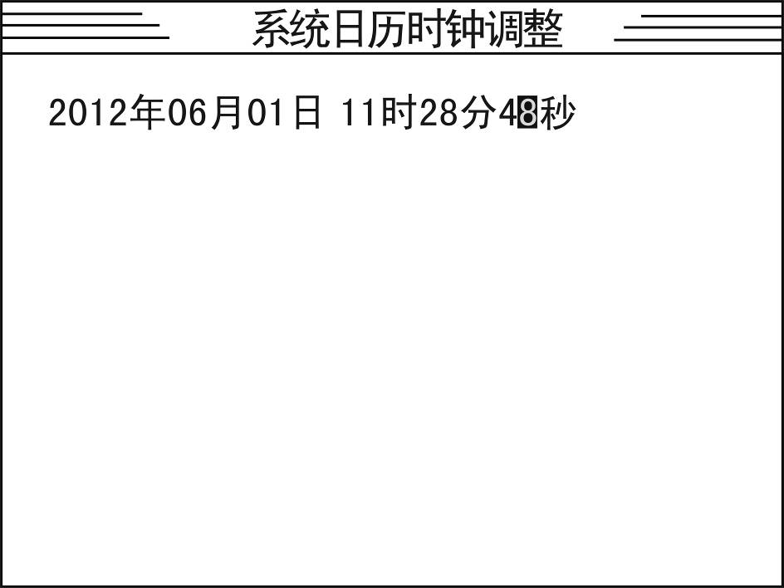
图14
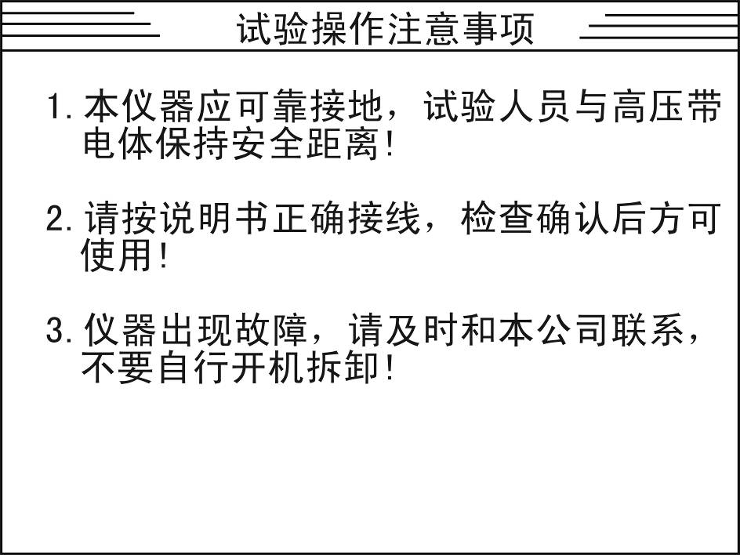
图15

4．上位机软件使用
仪器的标准配置不提供ＲＳ232接口和上位机软件。根据客户的申请，公司可以提供简单的上位机软件和通讯协议。上位机操作方法略。

六、避雷器测量原理和性能判断

1．避雷器测量原理
判断氧化锌避雷器是否发生老化或受潮，通常以观察正常运行电压下流过氧化锌避雷器阻性电流的变化，即观察阻性泄漏电流是否增大作为判断依据。
阻性泄漏电流往往仅占全电流的10%～20%，因此，仅仅以观察全电流的变化情况来确定氧化锌避雷器阻性电流的变化情况是困难的，只有将阻性泄漏电流从总电流中分离出来。
本测试仪依赖电压基准信号，高速采集基准电压和避雷器泄漏电流，通过谐波分析法，进行快速傅立叶变换，分别计算阻性分量（基波、谐波），容性分量等。
阻性电流基波 = 全电流基波•cosφ，φ为全电流对电压基波的相角差。如图17：
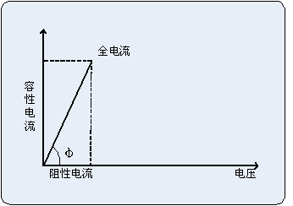
图17

2．避雷器性能判断
- 阻性电流的基波成分增长较大，谐波的含量增长不明显时，一般表现为污秽严重或受潮。
- 阻性电流谐波的含量增长较大，基波成分增长不明显时，一般表现为老化。
- 仅当避雷器发生均匀劣化时，底部容性电流不发生变化。发生不均匀劣化时，底部容性电流增加。避雷器有一半发生劣化时，底部容性电流增加最多。
- 相间干扰对测试结果有影响，但不影响测试结果的有效性。采用历史数据的纵向比较法，能较好地反映氧化锌避雷器运行情况。
- 避雷器性能可以从阻性电流基波判断，也可以从电流电压相角差Φ判断更有效，因为90°-Φ相当于介损角。如果规定阻性电流小于总电流的25%，对应的φ为75°：
性能 | <75° | 75°～ 79° | 79°～ 83° | 83°～ 89°
Φ | 差 | 中 | 良 | 优

3．相间干扰
现场测量时，一字排列的避雷器，中间B相通过杂散电容对A、C泄漏电流产生影响，使A相φ减小，阻性电流增大，C相φ增大，阻性电流减小甚至为负，这种现象称相间干扰。
一种方法是补偿相间干扰：假设Ia、Ic无干扰时相位相差120°，假设B相对A、C相干扰是相同的；
仪器的参数设置中加了“抗干扰计算”，软件自动完成。 试验室测量时不必考虑相间干扰。

七、注意事项
- 检查仪器、安装等性能发现异常及时反馈，确认完好后方可使用。
- 正确接线，接线顺序必须 是仪器首先可靠接地，再来接其他的线。
- 仪器必须可靠接地，保证人和仪器的安全。
- PT二次取参考电压时，应仔细检查接线以避免PT二次短路。
- 电压信号输入线和电流信号输入线务必不要接反，如果将电流信号输入线接至PT二次侧或者试验变压器测量端，则可能会烧毁仪器。
- 在有输入电压和输入电流的情况下，切勿插拔测量线，以免烧坏仪器。
- 本仪器不得置于潮湿和温度过高的环境中，试验完毕或人员离开必须断电。
- 仪器损坏后，请立即停止使用并通知本公司，不要自行开箱修理。

八、运输、贮存
■运输
设备需要运输时，建议使用本公司仪器包装木箱和减震物品，以免在运输途中造成不必要的损坏，给您造成不必要的损失。
设备在运输途中不使用木箱时，不允许堆码排放。使用本公司仪器包装箱时允许最高堆码层数为二层。
运输设备途中，仪器面板应朝上。
■贮存
设备应放置在干燥无尘、通风无腐蚀性气体的室内。在没有木箱包装的情况下，不允许堆码排放。
设备贮存时，面板应朝上。并在设备的底部垫防潮物品，防止设备受潮。

九、售后服务
本产品整机保修一年，实行“三包 ” ，终身维修，在保修期内凡属本公司设备质量问题，提供免费维修。由于用户操作不当或不慎造成损坏，提供优惠服务。

